**[修改Windows Server 2008+IIS 7+ASP.NET默认连接限制，支持海量并发连接数](http://www.cnblogs.com/dudumao/p/4078687.html)**

　　WIN7中IIS7默认配置的服务器**同时**最多只能处理**5000个**请求，如果由于某些情况（程序问题等）造成同时请求超过5000时，将会导致服务器错误。为此，修改服务器的设置，从而支持10万个同时请求。

　　具体设置如下：

**1. 调整IIS7应用程序池队列长度**

　　依次打开，IIS管理器 > 应用程序池 > 高级设置，修改队列长度为**65535**。

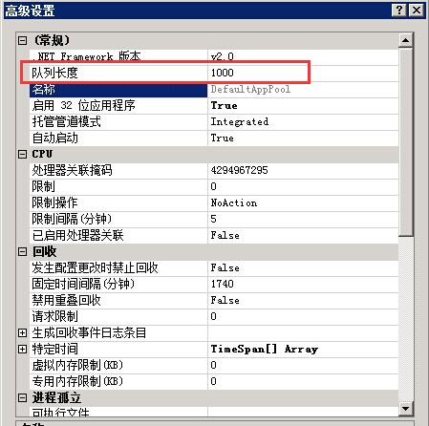

**2.  调整IIS 7的appConcurrentRequestLimit设置**

　　打开%systemroot%\System32\inetsrv\config\**applicationHost.config**，将**appConcurrentRequestLimit**的值由默认**5000**改为**100000**。

<serverRuntime appConcurrentRequestLimit="100000" />

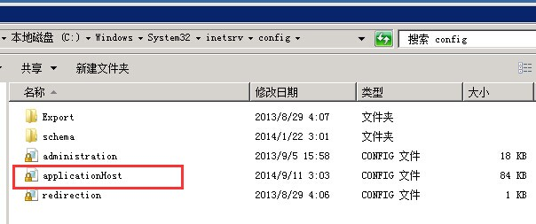

　　也可以直接在运行中执行：

c:\windows\system32\inetsrv\appcmd.exe set config /section:serverRuntime /appConcurrentRequestLimit:100000

**3. 调整machine.config中的processModel>requestQueueLimit的设置**

　　打开%windir%\Microsoft.NET\Framework\v4.0.30319\Config\**machine.config**，将**requestQueueLimit**的值由默认**5000**改为**100000**。

<configuration>

<system.web>

<processModel requestQueueLimit="100000"/>

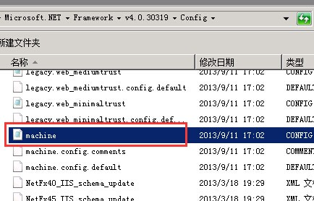

**4. 修改注册表，调整IIS 7支持的同时TCPIP连接数**

在HKEY_LOCAL_MACHINE\SYSTEM\CurrentControlSet\services\HTTP\Parameters节，将默认连接数5000改为100000。

reg add HKLM\System\CurrentControlSet\Services\HTTP\Parameters /v MaxConnections /t REG_DWORD /d 1000000

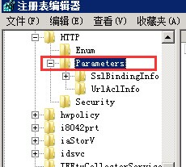

　　此外，针对数据库的大并发处理，参见以下资料：

　　http://msdn.microsoft.com/zh-cn/library/aa0416cz.aspx

　　http://blog.csdn.net/fhzh520/article/details/7757830

　　http://blog.csdn.net/truong/article/details/8929438

　　http://www.cnblogs.com/chuncn/archive/2009/04/21/1440233.html

　　http://jingyan.baidu.com/article/948f5924235410d80ff5f91d.html

分类: [06.服务器/操作系统/终端](http://www.cnblogs.com/dudumao/category/309482.html)